**Дата: 01.02.2023р. Урок: Музичне мистецтво Клас: 7-А**

**Тема : Історія рок-музики.**

**Мета:** Ознайомити з рок-музикою, розглянути особливості рок-музики т а історію її виникнення, ознайомити з творчістю рок- груп та сучасними виконавцями року в зарубіжних країнах та в Україні.

**Розвивати** вміння учнів уважно слухати рок-музику та надавати характеристику рок-композиціям, розвивати вміння аналізувати рок-композиції, розпізнавати на слух рок-музику, розвивати вміння виконувати вокальні імпровізації. Виховувати інтерес до історії року, інтерес до рок-груп та рок-виконавців.

**Хід уроку:**

**1. Організаційний момент. Музичне вітання.**

**2.Актуалізація опорних знань.**

* Що ви знаєте про рок-н-рол?
* Назвіть його ознаки.
* Які сучасні співаки стали відомими виконавцями рок-н-ролу?

**3. Мотивація до навчання.** Сьогодні на вас чекає зустріч із популярним напрямом у музиці XX — початку XXI століть — рок-музикою.

**4. Новий матеріал для засвоєння. Розповідь про рок-музику: напрями року, його представники.**

**Рок - музика** (англ. rock) — узагальнена назва низки напрямів популярної музики другої половини XX століття, що походять від рок-н-ролу та ритм-енд-блюзу.

Термін **rock,** очевидно, є скороченням від Rock’n’roll і дослівно перекладається як «хитати(ся); трясти(ся)». Також роком називають своєрідний спосіб життя деяких шанувальників рок-музики, що переріс у субкультуру.

**Рок - музика** має велику кількість напрямів: від танцювального рок-н-ролу до металу. Зміст пісень варіюється від легкого і невимушеного до похмурого, глибокого і філософського. Часто рок-музика протиставляється поп-музиці (так званій «попсі»), хоча

чіткої межі між поняттями «рок» і «non» не існує, а чимало музичних явищ балансують на межі між ними.

**Характерні риси рок-музики:** рок-музика зазвичай виконується рок-групою, шо складається з вокаліста, гітариста (який грає на електрогітарі), бас-гітариста і барабанщика, іноді клавішника. В ок¬ремих випадках можуть використовуватися також саксофон, губна гармоніка, акордеон та інші інструменти.

Відмітні риси рок-музики — одноманітний ритм із сильним бек-бітом, що підтримується барабанами та електрогітарою.

**Новий матеріал для засвоєння. Розповідь про рок – групу  PinkFloyd**

Рок-музика зазвичай виконується рок-групою, шо складається з вокаліста, гітариста (який грає на електрогітарі), бас-гітариста і барабанщика, іноді  клавішника. В  окремих  випадках можуть   використовуватися також саксофон, губна гармоніка,  акордеон   та   інші   інструменти.

Відмітні риси рок-музики — одноманітний ритм із сильним бек-бітом, що підтримується барабанами та електрогітарою.

Стиль британської групи  «ПінкФлойд» («PinkFloyd»), що має велику популярність упродовж  багатьох  років, можна  визначити  як «психоделічний арт - рок» . Психоделією  називають рок - музику , якій  властиві  спонтанність, емоційна розкутість і  відсутність  чіткої  форми.

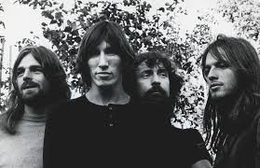«Пінкфлойд» вважають  одним  із найуспішніших гуртів  Великої  Британії, відомим  своїм філософськими  текстами, експериментами  зі  звуком, цікавими  обкладинками  альбомів й  оригінальними  концертами.

         Гурт  сформувався у Лондоні  у 1965 р. До  його  складу  входили  Нік  Мейсон, РоджерВотерс,  Річард  Райт і Боб  Клоз. «Пінкфлойд» досяг  справжніх  світових  висот. Його  концептуальні  альбоми «Зворотній бік  місяця» («TheDarkSideoftheMoon»)     , «Якби  ти була тут» («WishYouWereHere»), «Звірі» («Animals»), і рок-опера «Стіна» («TheWall»),  придбало  понад 210  мільйонів  слухачів.

**Музичний  словничок**

**Психоделік – рок**(психоделічнийрок) – напрям  рок-музики, для  якого  характерні  фантастичні, містичні та символічні  образи.

**Слухання  Гурт «Пінкфлойд»**(**«**PinkFloyd**») «Ще  одна цеглина у стіні»**(«AnotherBrickintheWall») <https://youtu.be/SZCy81NK5hE> **з альбому «Стіна»**(«TheWall»).

-         Які особливості рок-музики відчувалися у цьому творі?

-         Які інструменти, на вашу думку, звучали у творі?

-         Чим відрізняється музика гурту «Пінкфлойд» від музики, яку ми слухали на попередніх уроках?

**Розповідь про Британський гурт «Квін»**

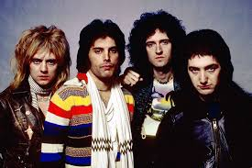

Британський гурт «Квін» («Queen»), поєднавши  у своїй  творчості ознаки  різних напрямів  рок-музики, створила  власний  неповторний  стиль. Своїм  надзвичайним  успіхом група  завдячує передусім  таланту  і  харизмі  вокаліста  ФредіМерк’юрі.

         У 1968  році  гітарист  БрайанМей, студент  Імперського  коледжу в Лондоні, і басист Тім Стаффелл  вирішили  створити  гурт, який  назвали  «Усмішка» («Smile»). Під  час  навчання в  художньому училищі Ілінга, Тім Стаффелл  затоваришував із  однокурсником ФаррухомБульсара, який  узяв  собі англійське  ім’я ФреддіМерк’юрі. Хлопець  незабаром  став  відданим  шанувальником «Smile». Наприкінці 1970 р. Стаффелл  покинув  гурт, а інші  учасники  разом із  Фредді  продовжили  роботу в колективі, який  відтоді  мав  назву «Queen».

**Музичний  калейдоскоп**

Незадовго  до  випуску  першого  альбому «Queen» ФреддіМерк’юрі, який  мав  освіту  дизайнера, створив логотип  гурту. Малюнок  поєднав  у  собі  знаки  зодіаку  всіх  чотирьох  членів гурту: два леви (знак зодіаку Дікона  і Тейлора - Лев), краб (Мей - рак), і дві  феї (Мерк’юрі - Діва). Леви  тримають стилізовану літеру «Q» , на  якій лежить  краб. Феї  розміщені трохи  нижче левів – на  гілках. Корона  займає  місце всередині  літери  «Q», а над  усією  композицією  височіє  птах  фенікс з  розправленими  крилами. Логотип  схожий на  герб Сполученого  Королівства.

**Слухання Групи  «Queen». «TheShowMustGoOn»** [**https://www.youtube.com/watch?v=t99KH0TR-J4**](https://www.youtube.com/watch?v=t99KH0TR-J4) **, «WeAretheChampions»** [**https://www.youtube.com/watch?v=KXw8CRapg7k**](https://www.youtube.com/watch?v=KXw8CRapg7k) **.**

**Розповідь про українську рок групу «Океан Ельзи»**

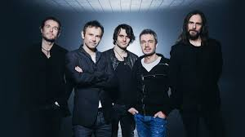

         Сьогодні  найвідомішим  представником української  рок-музики  вважають  гурт «Океан  Ельзи». Лідером (фронтменом) і  автором  майже  усіх  пісень музичного  колектива  є  Святослав  Вакарчук. Музика  «Океану  Ельзи» різноманітна  своїми  настроями: ліричними, енергійними, танцювальними, звитяжними. Вірші  пісень С.Вакарчука  називають пісенною  поезією, адже  його  літературна  мова наповнена  складними  римами, неперевершеними  образами, вишуканими  порівняннями. Дуже  часто в  музиці «Океану Ельзи»  можна  почути  українські  народні  мотиви, які  гармонійно  вплітаються в рок-ритми. Гурт  успішно  гастролює  Україною, Америкою, Європою. У  доробку «океанів»  8  студійних  альбомів. У  2014 р. «Океан  Ельзи» відзначив  концертами  свій  ювілей  - 20-річчя, найгучніші і наймасштабніші  з  яких  відбулися на  стадіонах  Києва і Львова.

**Слухання  Гурту  «Океан Ельзи». «9-1-1»** [**https://www.youtube.com/watch?v=lD6PAE_STj4**](https://www.youtube.com/watch?v=lD6PAE_STj4) **, «Відпусти»** [**https://www.youtube.com/watch?v=F4ZGl4j8vJc**](https://www.youtube.com/watch?v=F4ZGl4j8vJc) **, «Без бою»** [**https://www.youtube.com/watch?v=bbkEVJgrBUs**](https://www.youtube.com/watch?v=bbkEVJgrBUs) **, «Все буде добре»** [**https://www.youtube.com/watch?v=dL-9QgWyefw**](https://www.youtube.com/watch?v=dL-9QgWyefw) **, «Обійми» (фрагменти**) [**https://www.youtube.com/watch?v=--Wokwe4-i0**](https://www.youtube.com/watch?v=--Wokwe4-i0) .

**Портрет  митця** 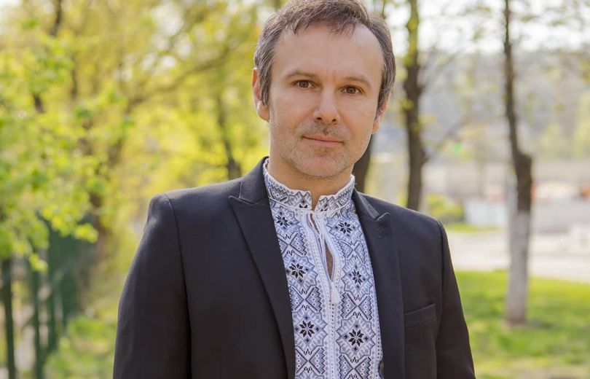

**Вакарчук Святослав Іванович**(нар. 1975 р.) – український  музикант, вокаліст, лідер  рок-гурту «Океан Ельзи», композитор, громадський діяч, заслужений  артист України, кандидат  фізико – математичних  наук.

         Народився  у  сім’ї   професора  фізика  Івана  Вакарчука. Навчався  в  музичній  школі  у  класах  скрипки  і  баяну. У  шкільні  роки  брав  участь  у КВК , у  створенні  шкільного  театру, був  гравцем  баскетбольної команди. У 1990 р. Святослав  відвідав  Канаду (за  міжнародним обміном  учнів США, Канади, України), звідки  привіз  велику колекцію  касет  і  записів  рок-музики.

         Після  закінчення школи  навчався  у  Львівському  університеті. У  1994 р. створив  гурт  «Океан  Ельзи»,  лідером, композитором  і співаком  якого  є  і  сьогодні. Після  закінчення  університету  С.Вакарчук обрав  музичну   кар’єру .  Гурт  до  того  часу   вдало  виступив  на  кількох  фестивалях, і Святослав  разом  з  усіма  вирушив  до  Києва  записувати   дебютну  платівку  - «Там, де нас нема», 1998 р.

**Фізкультхвилинка** [**https://www.youtube.com/watch?v=MpH1VRCKMik**](https://www.youtube.com/watch?v=MpH1VRCKMik) **Поспівка. Вправи для розвитку музичного слуху та голосу** [**https://www.youtube.com/watch?v=p_4GRka2sgI**](https://www.youtube.com/watch?v=p_4GRka2sgI) **.**

**Розучування пісні. «Рок-н-рол» (слова і музика Н. Май)** [**https://youtu.be/GbnG031pa58**](https://youtu.be/GbnG031pa58) **.**

**5. Узагальнення вивченого матеріалу. Рефлексія.**

* Про яку сучасну молодіжну культуру та музичний стиль йшлося сьогодні на уроці?
* Які виконавці та групи працювали в різних напрямах рок-музики?
* У чому полягає особливість рок-музики?
* Які характерні риси цього напряму ви знаєте?
* Які сучасні українські рок-гурти вам відомі?

**6. Домашнє  завдання**

Підготуйте презентацію  про історію  створення  гурту «Океан  Ельзи», скориставшись інтернет ресурсами або офіційним сайтом гурту. Свою роботу відправ на платформу HUMAN або на електронну адресу вчителя [ndubacinskaa1@gmail.com](mailto:ndubacinskaa1@gmail.com) . Успіхів!